BÁO CÁO TIẾN ĐỘ THỰC NGHIỆM VÀ KẾT QUẢ NGHIÊN CỨU TUẦN
Đề tài: Nghiên cứu phương pháp tích hợp Topology-Shape-aware VMamba vào mô hình YOLO26-seg trong phân đoạn polyp từ ảnh nội soi đại trực tràng
Mã đề tài & Phân loại: | CNTT_KLCN182 — Khóa luận Cử nhân ngành CNTT (2026 – 2027)
Giảng viên hướng dẫn: | TS. Phùng Thế Bảo (Email: baopt@huit.edu.vn)
Nhóm sinh viên thực hiện: | 1. Lê Đức Lương (MSSV: 2001230490 — Lớp: 14DHTH09)  2. Phùng Tuấn Huy (MSSV: 2001230312 — Lớp: 14DHTH13)  3. Trần Mạnh Toàn (MSSV: 2001230830 — Lớp: 14DHTH09)
Nội dung báo cáo trọng tâm: | Đối chứng 10 seed Baseline-TSVM trên Kvasir_YOLO_SEG_BG20; kiểm tra cấu hình C2TSVMamba, thống kê từ log, giới hạn CM và benchmark CPU; đối chiếu 12 hình theo nguồn dữ liệu đã kiểm tra.

1. MỤC TIÊU VÀ NHIỆM VỤ BÁO CÁO TIẾN ĐỘ
Báo cáo tiến độ tuần này trình bày kết quả đối chứng YOLO26s-seg và TSVM trên bộ Kvasir_YOLO_SEG_BG20, đồng thời đối chiếu log huấn luyện, cấu hình, bảng thống kê và hình ảnh đã lưu. Nội dung được cập nhật theo các phép tính kiểm tra độc lập; những kết quả chưa đồng nhất về nguồn đánh giá được nêu rõ để tránh suy diễn vượt quá dữ liệu, với các nhiệm vụ chính sau:
• 1. Chuẩn hóa quy trình tiền xử lý với ảnh nền (BG20): Tích hợp 200 ảnh normal-cecum vào 1.000 ảnh có polyp, tạo tổng 1.200 ảnh và nhãn nền rỗng 0 byte. BG20 biểu thị số ảnh nền bổ sung bằng 20% số ảnh dương tính gốc; tỷ lệ nền trong toàn bộ dữ liệu thực tế là 16.67%.
• 2. Kiểm tra độ ổn định qua 10 Seed (Seed Robustness): Đối chiếu 10 seed từ 0 đến 9 cho từng mô hình Baseline và TSVM, mỗi seed có 100 epoch. Tính Mean ± sample Std, Min/Max và Paired t-test theo cặp cùng seed; cấu hình deterministic được ghi nhận nhưng không được xem là bảo đảm tái lập tuyệt đối.
• 3. Thiết lập đối chứng giữa hai mô hình: So sánh Baseline YOLO26s-seg và TSVM tích hợp C2TSVMamba tại Layer 10, cuối Backbone sau SPPF. Các siêu tham số chính khớp giữa hai nhóm; phiên bản môi trường và quá trình chuyển trọng số pretrained cần được xác nhận bằng log chạy gốc.
• 4. Đối chiếu ma trận nhầm lẫn trên 160 ảnh thẩm định: Kiểm tra TP, FN và FP ở cấp đối tượng từ các PNG gốc, với 127 polygon annotation trên 120 ảnh dương tính. TN và specificity ở cấp ảnh nền chưa được xác định; không suy TN bằng cách lấy 40 ảnh nền trừ số FP detections.
• 5. Đồng bộ 12 biểu đồ thực nghiệm: Giữ nguyên chủ đề, thứ tự và vị trí 12 hình của báo cáo. Các hình được vẽ lại từ dữ liệu đã đối chiếu tại BaoCaoKetQua/figures; phần thống kê best-mask epoch và phần CM PNG được ghi rõ nguồn riêng, không dùng đường cong mô phỏng làm bằng chứng inference.

2. CẤU TRÚC MÔ HÌNH VÀ TIỀN XỬ LÝ DỮ LIỆU BG20

2.1. Vai trò tích hợp VMamba trong pipeline phân đoạn polyp
Phân đoạn polyp cần mô hình nhận biết cả ngữ cảnh toàn ảnh và cấu trúc cục bộ ở ranh giới mặt nạ. Đề tài kết hợp thành phần tích chập của YOLO26-seg với selective scan nhằm khảo sát khả năng bổ sung ngữ cảnh cho đặc trưng P5. Hiệu quả được đánh giá bằng các chỉ số đã lưu qua nhiều seed; dữ liệu hiện tại chưa đủ để quy kết thay đổi loss cho một cơ chế gradient cụ thể hoặc khẳng định mô hình đáp ứng suy luận thời gian thực trên GPU.
Khối C2TSVMamba được đặt tại Layer 10 trong mục Backbone của YAML, ngay sau SPPF, nhận đặc trưng P5 có kích thước B × 512 × 20 × 20 ở cấu hình s và input 640. Mã hiện có kết hợp SS2D với thành phần tích chập shape/directional; SS2D quét theo hàng, hàng đảo, cột và cột đảo, không phải bốn hướng chéo. Phần head dùng Upsample, Concat, C3k2 và Segment26, không có BiFPN. Parallel associative scan dùng O(log L) bước trên tensor dài L; không mặc định tổng chi phí của cách cài đặt này là O(L).

2.2. Bộ dữ liệu Kvasir_YOLO_SEG_BG20 và cơ chế nhãn rỗng cho ảnh nền
Bộ Kvasir-SEG ban đầu gồm 1.000 ảnh có polyp, nên thí nghiệm chỉ trên dữ liệu này chưa đánh giá được đầy đủ hành vi dự đoán ở khung hình không có polyp. Việc bổ sung ảnh normal-cecum tạo thêm các mẫu âm tính cho huấn luyện và thẩm định. Để lượng hóa tác động của phần bổ sung này, cần đối chứng có và không có ảnh nền trong cùng giao thức; kết quả hiện tại không tự chứng minh ảnh nền đã triệt tiêu báo động giả.
Bộ Kvasir_YOLO_SEG_BG20 hiện có 1.200 ảnh: train gồm 880 ảnh có polyp và 160 ảnh nền; val gồm 120 ảnh có polyp và 40 ảnh nền. Tỷ lệ nền tương ứng là 15.38% ở train, 25.00% ở val và 16.67% trên toàn bộ dữ liệu. Kiểm tra nhãn cho thấy 936 polygon annotation train và 127 val, tổng 1.063; không có ảnh trùng chính xác giữa train và val theo SHA-256, nhưng chưa xác nhận độc lập theo bệnh nhân hoặc video.
Bảng 1: Thống kê phân chia bộ dữ liệu Kvasir_YOLO_SEG_BG20 theo tệp ảnh và nhãn thực tế
Tập phân chia | Ảnh Polyp | Ảnh Nền (BG) | Tổng số ảnh | Tỷ lệ nền (%) | Số polygon annotation
Tập Huấn luyện (Train) | 880 ảnh | 160 ảnh (0-byte) | 1.040 ảnh | 15.38% nền | 936 annotation
Tập Kiểm định (Val) | 120 ảnh | 40 ảnh (0-byte) | 160 ảnh | 25.00% nền | 127 annotation
Toàn bộ Kvasir_BG20 | 1.000 ảnh | 200 ảnh nền | 1.200 ảnh | 16.67% nền | 1.063 annotation
Cơ chế nhãn âm tính rỗng (Empty Label 0-byte): 200 ảnh nền có nhãn đúng 0 byte và không chứa polygon ground truth. Theo loss hiện có, class loss vẫn xử lý prediction âm tính; khi không có foreground, phần segmentation sử dụng biểu thức bằng 0 để duy trì graph, không áp một segmentation penalty lớn cho mọi pixel nền. Vì vậy, cần đánh giá prediction trên từng ảnh âm tính để đo specificity thay vì suy ra từ mô tả loss.

2.3. Quy trình tiền xử lý dữ liệu và chiến lược tăng cường (Data Augmentation)
Quy trình tiền xử lý được chuẩn hóa tự động trước khi nạp vào mạng:
• Chuẩn hóa kích thước khung hình (Letterbox Resizing): Đưa ảnh về kích thước đầu vào 640 × 640 theo cấu hình, giữ tỷ lệ hình học khi resize và bù viền theo bước xử lý dữ liệu. Ảnh gốc có nhiều kích thước, gồm cả ảnh nhỏ hơn mức 720 pixel mô tả trong bản trước; không coi việc resize là bảo đảm tuyệt đối chất lượng ranh giới annotation.
• Chuẩn hóa giá trị điểm ảnh (Pixel Normalization): Các giá trị ảnh được chuyển từ thang [0, 255] về [0.0, 1.0] trước khi đưa vào mạng theo pipeline hiện có. Đây là bước chuẩn hóa đầu vào; tác động riêng của nó lên độ ổn định tối ưu chưa được tách bằng thí nghiệm ablation.
• Chuyển đổi mặt nạ sang Polygon: Converter dùng contour ngoài, lọc diện tích và xấp xỉ đa giác; tọa độ được chuẩn hóa trong [0, 1], lớp duy nhất là polyp. 1.200 tệp nhãn không có lỗi cú pháp, tọa độ NaN/Inf hoặc polygon diện tích bằng 0 trong kiểm tra. Mỗi polygon là một annotation, chưa mặc định tương ứng một tổn thương độc lập về y khoa.
• Chiến lược tăng cường dữ liệu (Data Augmentation): args.yaml ghi mosaic = 1.0, fliplr = 0.5, scale = 0.5 và close_mosaic = 10. Các thông số này khớp giữa Baseline và TSVM; tắt mosaic ở 10 epoch cuối là cấu hình đã ghi nhận, chưa phải bằng chứng độc lập cho việc đường biên mặt nạ được cải thiện.

2.4. Cấu hình môi trường thực nghiệm và siêu tham số huấn luyện tất định
Các log huấn luyện hiện có ghi 100 epoch, batch 8, input 640, AdamW, lr0 = 0.001, lrf = 0.01, deterministic = True và AMP = False. Theo args và trainer hiện có, cos_lr = False tương ứng lịch learning rate tuyến tính. Bản trước mô tả Kaggle/Tesla T4; chưa có đầy đủ log môi trường, commit và checkpoint để xác nhận phần cứng hoặc khả năng tái lập 100% của từng lần chạy.
Bảng 2: Cấu hình siêu tham số huấn luyện tất định cho Baseline và TSVM trên 10 Seeds
Nhóm cấu hình | Tham số (Hyperparameter) | Giá trị thiết lập | Ý nghĩa học thuật & Tác động
Môi trường | Khóa ngẫu nhiên (Deterministic) | True; AMP: False | Cấu hình đã lưu; chưa bảo đảm tái lập trên mọi môi trường
Môi trường | Bộ nhớ làm việc cuBLAS | Chưa xác minh từ log môi trường | Không xem giá trị :4096:8 của bản trước là phép đo đã xác nhận
Dữ liệu | Số lượng hạt giống (Seeds) | 10 Seeds (Seed 0 -> 9) | 10 seed mỗi nhóm Baseline/TSVM
Dữ liệu | Kích thước ảnh vào (imgsz) | 640 × 640 pixel | Giá trị args.yaml của các lượt chạy
Dữ liệu | Kích thước batch (batch_size) | 8 ảnh / batch | Giá trị args.yaml của các lượt chạy
Huấn luyện | Số chu kỳ học (Epochs) | 100 Epochs | Mỗi log đủ 100 dòng epoch; chưa chứng minh hội tụ tối ưu
Huấn luyện | Bộ tối ưu hóa (Optimizer) | AdamW | Thông số khớp giữa hai nhóm
Huấn luyện | Tốc độ học ban đầu (lr0) | 0.001 | Giá trị cấu hình đã lưu
Huấn luyện | Lịch trình giảm lr (lrf) | 0.01; cos_lr: False | Lịch tuyến tính theo trainer hiện có
Huấn luyện | Trọng số hàm mất mát (box, seg, cls) | box: 7.5, seg: 7.5, cls: 0.5 | Seg gain dùng hyp.box trong loss hiện có; pose=12 không phải seg
Tăng cường | Thời điểm tắt Mosaic (close_mosaic) | 10 Epochs cuối | Thông số close_mosaic = 10 đã lưu

3. KẾT QUẢ ĐỊNH LƯỢNG ĐỐI CHỨNG QUA 10 SEED (SEED ROBUSTNESS)
Đối chứng chính gồm 20 lượt chạy hoàn chỉnh: 10 seed Baseline và 10 seed TSVM, mỗi lượt 100 epoch. Các chỉ số được lấy cùng dòng results.csv tại epoch có Mask mAP@50-95 lớn nhất; SD dùng ddof = 1. Tập 160 ảnh là validation và được dùng chọn epoch, chưa phải test độc lập. Mã hiện có lưu best theo tổng Box + Mask mAP50-95; hai tiêu chí khác epoch ở 8/20 lượt chạy, nên ảnh evaluation và checkpoint cần được đối chiếu riêng.

3.1. Bảng so sánh tổng hợp chỉ số định lượng (Mean ± σ, Min, Max, Delta Δ)
Bảng 3: Bảng tổng hợp đối sánh hiệu năng định lượng qua 10 Seed độc lập (Mean ± Std, Min/Max, p-value)
Thước đo đánh giá | Baseline YOLO26s-seg | TSVM Đề xuất | Chênh lệch (Δ) | Khoảng [Min, Max] TSVM | Ý nghĩa thống kê
Mask mAP@50-95 | 0.7210 ± 0.0129 | 0.7246 ± 0.0078 | +0.0036 (+0.49%) | [0.7065, 0.7339] | p = 0.3839 (SD giảm 39.67%; p>0.05)
Mask mAP@50 | 0.9119 ± 0.0107 | 0.9062 ± 0.0082 | -0.0056 (-0.62%) | [0.8903, 0.9166] | p = 0.2273 (Chưa có ý nghĩa ở α=0.05)
Mask Precision | 0.9023 ± 0.0339 | 0.9118 ± 0.0246 | +0.0095 (+1.05%) | [0.8595, 0.9437] | p = 0.5428 (Chưa có ý nghĩa ở α=0.05)
Mask Recall | 0.8584 ± 0.0252 | 0.8625 ± 0.0173 | +0.0041 (+0.48%) | [0.8377, 0.8909] | p = 0.5907 (Chưa có ý nghĩa ở α=0.05)
Box mAP@50-95 | 0.7262 ± 0.0198 | 0.7285 ± 0.0141 | +0.0023 (+0.32%) | [0.6992, 0.7441] | p = 0.7152 (Chưa có ý nghĩa ở α=0.05)
Box mAP@50 | 0.9011 ± 0.0116 | 0.9006 ± 0.0090 | -0.0004 (-0.05%) | [0.8846, 0.9113] | p = 0.9334 (Chưa có ý nghĩa ở α=0.05)
Box Recall | 0.8434 ± 0.0337 | 0.8567 ± 0.0152 | +0.0133 (+1.58%) | [0.8347, 0.8779] | p = 0.2674 (Chưa có ý nghĩa ở α=0.05)
Val Seg Loss | 1.3045 ± 0.0867 | 1.2424 ± 0.0387 | -0.0622 (-4.76%) | [1.1777, 1.3020] | p = 0.0908 (SD giảm 55.38%; p>0.05)

3.2. Bảng đối chứng chi tiết từng lượt seed (Seed 0 đến Seed 9)
Bảng 4: Chi tiết hiệu năng từng hạt giống (Seed 0 -> Seed 9) giữa Baseline và TSVM
Seed | Best Ep (B) | Mask mAP (B) | Seg Loss (B) | Best Ep (T) | Mask mAP (T) | Seg Loss (T) | Δ mAP | Mô hình Thắng
Seed 0 | 89 | 0.7366 | 1.3412 | 88 | 0.7245 | 1.2809 | -0.0121 | Baseline
Seed 1 | 98 | 0.7165 | 1.2788 | 98 | 0.7274 | 1.2630 | +0.0109 | TSVM
Seed 2 | 100 | 0.7138 | 1.3292 | 83 | 0.7259 | 1.1838 | +0.0121 | TSVM
Seed 3 | 61 | 0.6941 | 1.2881 | 89 | 0.7213 | 1.1777 | +0.0272 | TSVM
Seed 4 | 99 | 0.7274 | 1.4390 | 97 | 0.7197 | 1.2364 | -0.0077 | Baseline
Seed 5 | 94 | 0.7350 | 1.2022 | 90 | 0.7285 | 1.3020 | -0.0066 | Baseline
Seed 6 | 81 | 0.7153 | 1.2043 | 95 | 0.7254 | 1.2472 | +0.0101 | TSVM
Seed 7 | 71 | 0.7145 | 1.2447 | 88 | 0.7065 | 1.2371 | -0.0080 | Baseline
Seed 8 | 96 | 0.7318 | 1.4501 | 93 | 0.7339 | 1.2371 | +0.0021 | TSVM
Seed 9 | 84 | 0.7253 | 1.2679 | 96 | 0.7329 | 1.2586 | +0.0076 | TSVM

3.3. Phân tích kiểm định thống kê Paired t-test và độ co hẹp phương sai
Phân tích độ ổn định qua seed: TSVM đạt Mask mAP@50-95 cao hơn ở 6/10 seed, với mean 0.724579 so với 0.721029 của Baseline. Chênh lệch +0.003550 tương đương +0.355 điểm phần trăm; Paired t-test p = 0.3839 và CI 95% của delta là [-0.005224, +0.012324], chưa có ý nghĩa ở α = 0.05. SD giảm 39.67%, còn phương sai giảm 63.60%. Min của TSVM là 0.70650 và Baseline là 0.69411; không suy từ đây rằng mọi trường hợp hội tụ kém đã được loại bỏ.
Validation Segmentation Loss: mean TSVM 1.242387 so với Baseline 1.304545, delta -0.062158, giảm 4.76%; TSVM có loss thấp hơn ở 8/10 seed. SD giảm 55.38%, khác với phương sai giảm 80.09%. Paired t-test p = 0.0908 chưa đạt α = 0.05; không đổi ngưỡng kiểm định sau khi xem số liệu. Những kết quả này mô tả tập val và biến thiên seed, chưa chứng minh quan hệ nhân quả của SS2D với gradient hoặc mức an toàn lâm sàng.

4. MA TRẬN NHẦM LẪN VÀ ĐÁNH GIÁ CHỈ SỐ LÂM SÀNG NỘI SOI
Tập val có 160 ảnh, gồm 120 ảnh có 127 polygon annotation và 40 ảnh nền. Detection confusion matrix đếm TP/FN/FP ở cấp đối tượng, ghép cặp bằng box IoU; ô background-background không đếm TN ảnh. Bảng 5 được tính lại từ PNG gốc, không dùng TN = 40 - FP. Ba seed TSVM chưa khớp CSV tổng hợp: s0 PNG 59/68/10 so với 108/19/8; s5 0/127/90 so với 112/15/7; s8 6/121/8 so với 111/16/14 (TP/FN/FP). Vì vậy số CM sau đây chưa thể dùng như kết quả cùng checkpoint với Bảng 3.
Bảng 5: Số đếm từ confusion matrix PNG gốc và giới hạn diễn giải trên tập val (Mean ± sample Std)
Thành phần đánh giá | Baseline YOLO26s-seg | TSVM Đề xuất | Chênh lệch (Δ) | Nguồn và giới hạn diễn giải
True Positive (TP - đối tượng ghép đúng) | 110.3 ± 3.4 | 84.6 ± 46.1 | -25.7 đối tượng | Từ PNG gốc; TSVM s0/s5/s8 chưa khớp log chọn-best
False Negative (FN - annotation chưa ghép) | 16.7 ± 3.4 | 42.4 ± 46.1 | +25.7 đối tượng | Từ PNG gốc; TSVM s0/s5/s8 chưa khớp log chọn-best
False Positive (FP - detection chưa ghép) | 16.8 ± 2.3 | 22.5 ± 24.0 | +5.7 đối tượng | Từ PNG gốc; TSVM s0/s5/s8 chưa khớp log chọn-best
True Negative (TN - ảnh nền không báo) | Chưa xác định | Chưa xác định | Chưa xác định | Không suy TN = 40 - FP detections
TP/127 ở cấp annotation (CM PNG) | 86.85% ± 2.68% | 66.61% ± 36.29% | -20.24 điểm % | Không đồng nhất với Mask Recall best epoch; chưa là độ nhạy lâm sàng
Độ đặc hiệu trên ảnh nền (Specificity) | Chưa xác định | Chưa xác định | Chưa xác định | Cần prediction từng ảnh của 40 ảnh âm tính
Giới hạn đánh giá lâm sàng: FP là số detection không ghép được, có thể có nhiều FP trên một ảnh hoặc FP trên ảnh dương tính; không được trừ FP detections khỏi 40 ảnh nền để suy TN. Mean TSVM từ PNG bị ảnh hưởng mạnh bởi s0/s5/s8 đang bất nhất với log chọn-best, nên chưa diễn giải là mô hình TSVM kém hơn hoặc tốt hơn ở cùng checkpoint. Specificity cần prediction từng ảnh nền ở ngưỡng confidence thống nhất. Các PR/F1 mô phỏng tìm thấy trong script không thay thế evaluation từ trọng số; cần chạy lại trước khi kết luận.

5. HỆ THỐNG TRỰC QUAN HÓA THỰC NGHIỆM ĐA CHIỀU (12 BIỂU ĐỒ CHUẨN)
Hệ thống dưới đây giữ nguyên 12 chủ đề và thứ tự hình của bản gốc. Các hình mới được lưu tại BaoCaoKetQua/figures và nhúng trực tiếp vào bản Word này: Hình 1-9 lấy từ results.csv đã đối chiếu; Hình 10-12 dùng số đếm từ CM PNG gốc và ghi rõ các trường chưa xác định. Không bổ sung hình ngoài nội dung báo cáo; số liệu hình, bảng và nhận xét được đối chiếu riêng theo đúng nguồn.

5.1. So sánh tổng thể các thước đo phân vùng (Overall Benchmark)
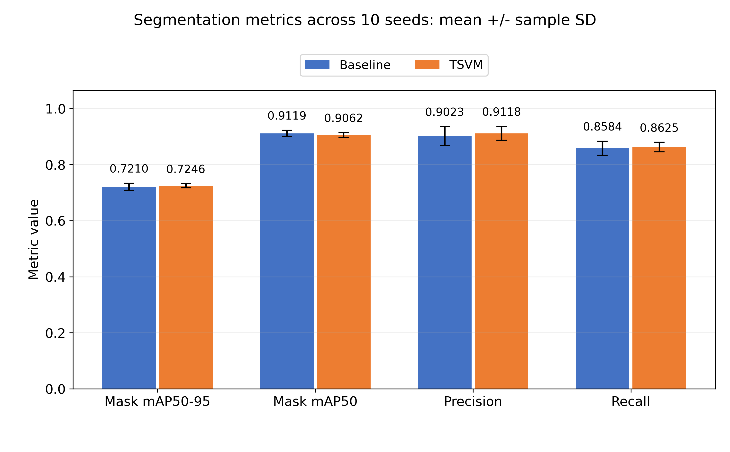
Hình 1. Bốn chỉ số Mask tại best-mask epoch: trung bình ± độ lệch chuẩn mẫu qua 10 seed
Hình 1 so sánh Mask mAP@50-95, Mask mAP@50, Precision và Recall. TSVM có mAP50-95 trung bình cao hơn 0.003550, Precision cao hơn 0.009491 và Recall cao hơn 0.004138, nhưng mAP50 thấp hơn 0.005647. SD TSVM thấp hơn ở bốn chỉ số này; các p-value đều lớn hơn 0.05. Vì vậy chỉ mô tả mức thay đổi và độ phân tán quan sát được, chưa kết luận ưu thế tổng quát hoặc độ chính xác vùng biên từ các cột này.

5.2. Hàm mất mát phân vùng trên tập thẩm định (Validation Segmentation Loss)
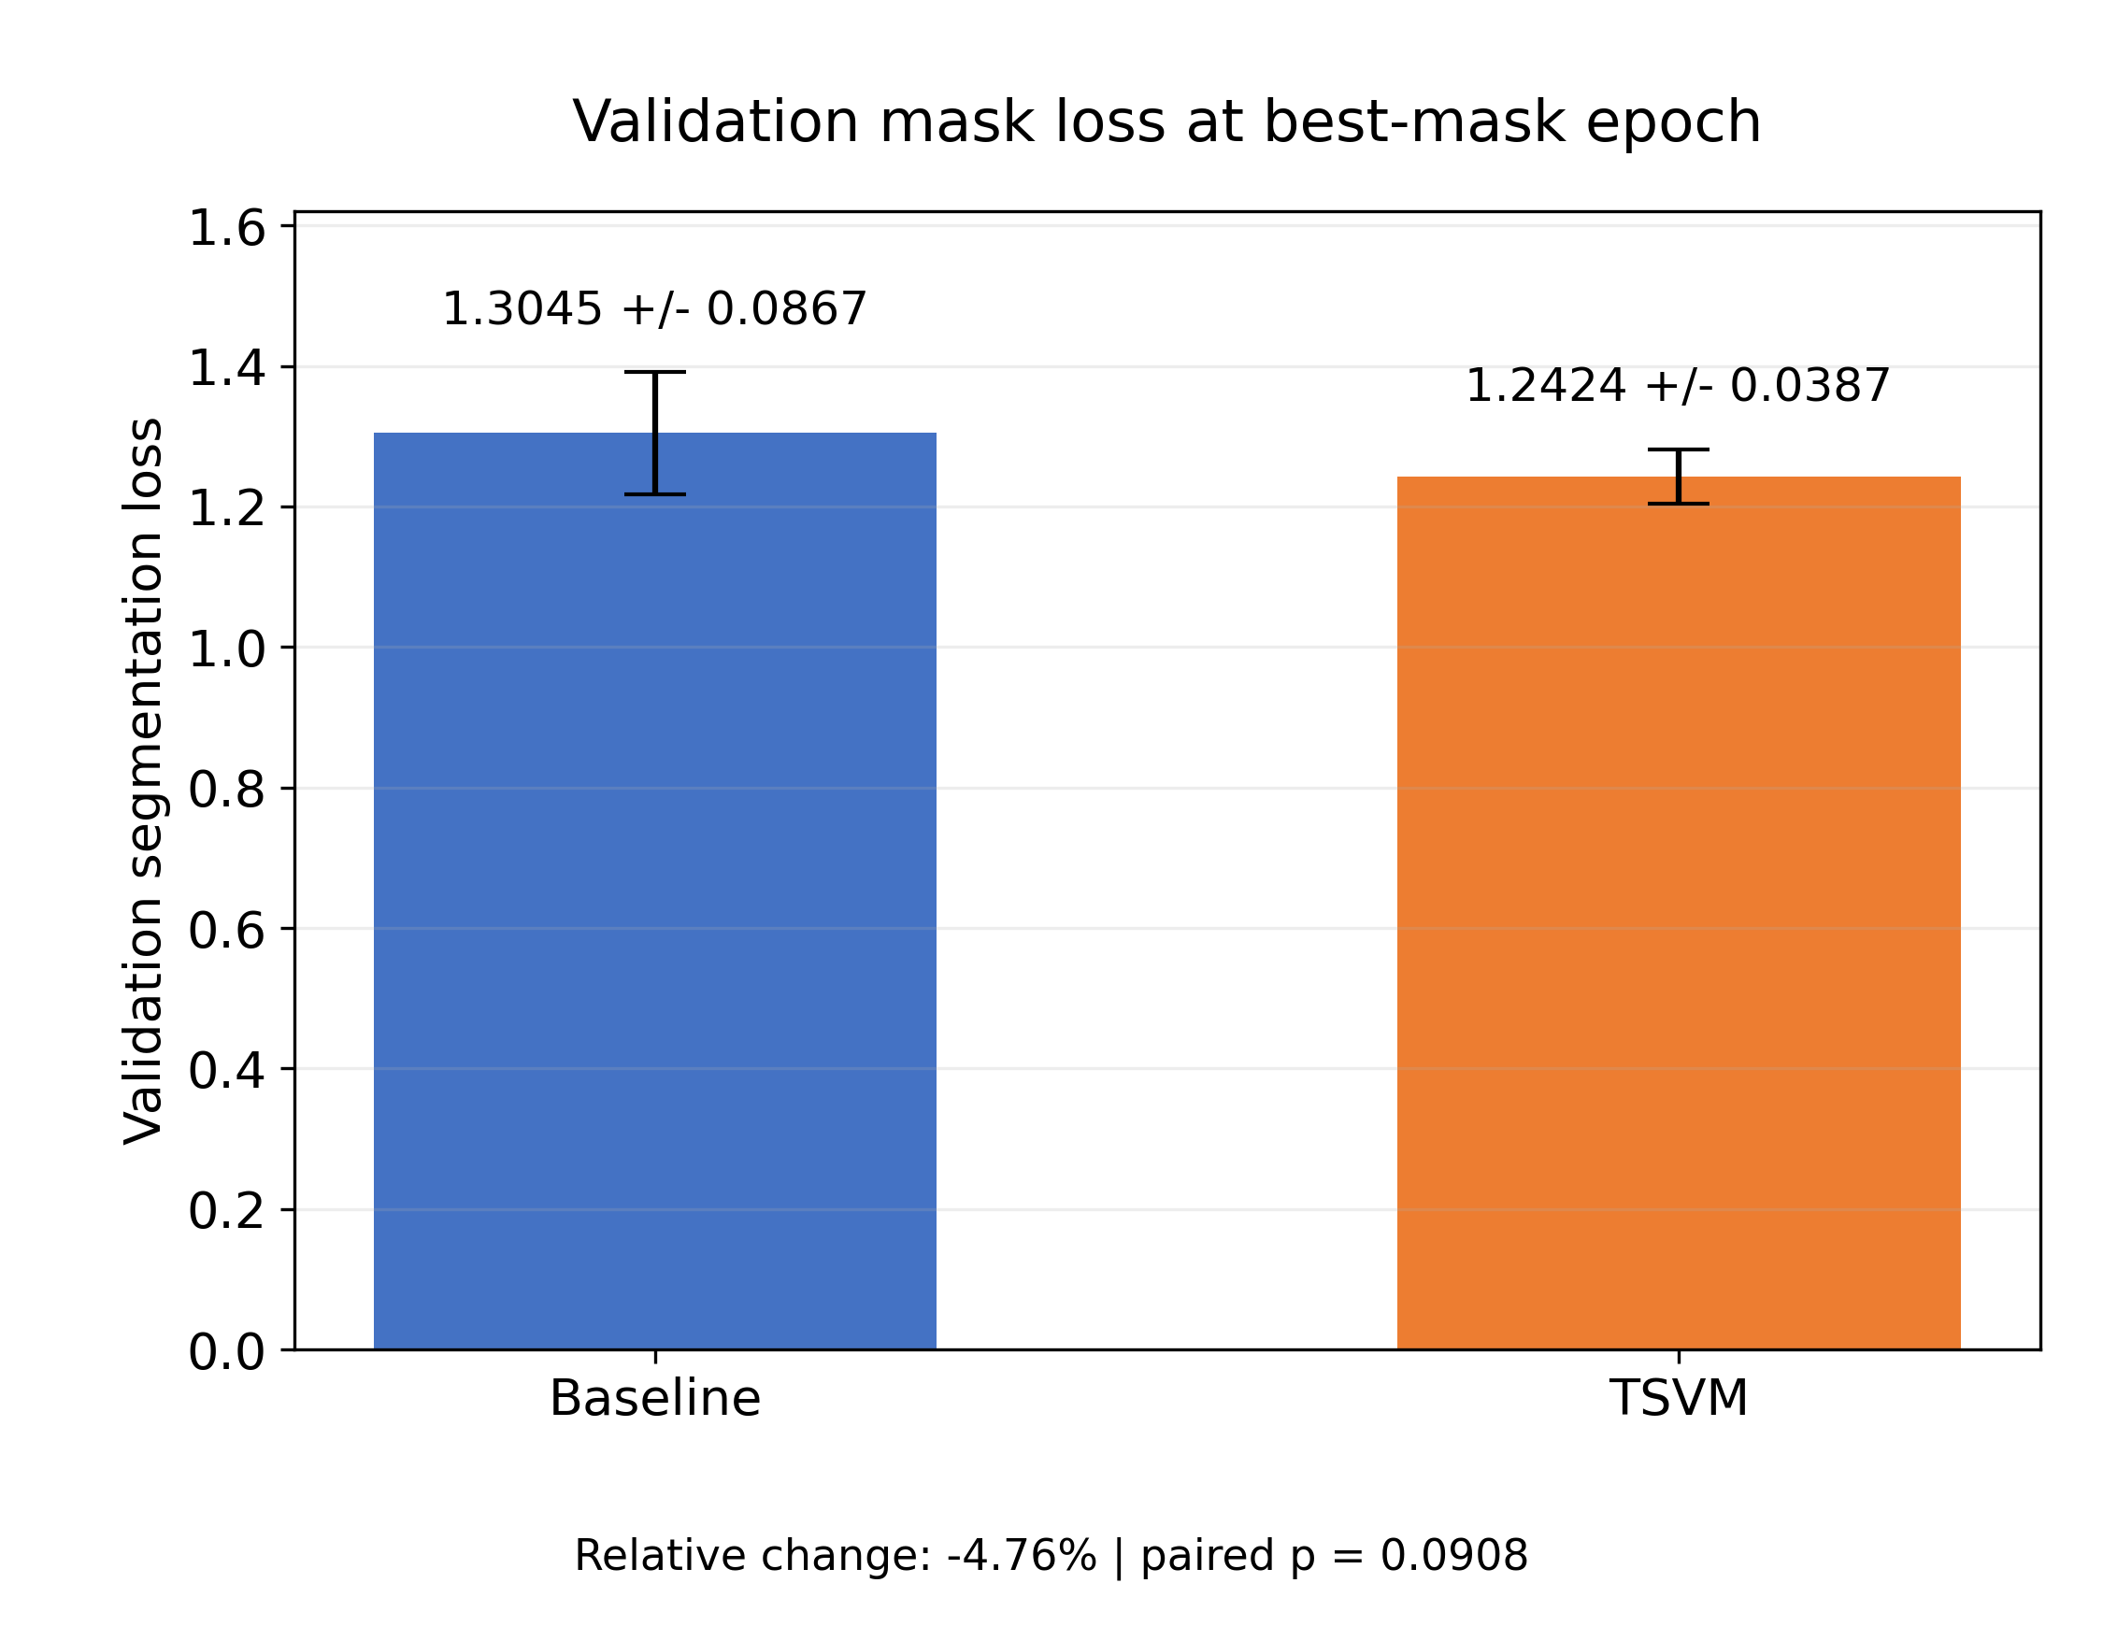
Hình 2. Validation Segmentation Loss tại best-mask epoch: Mean ± sample Std của 10 seed
Hình 2 dùng giá trị loss đúng 1.304545 ± 0.086664 cho Baseline và 1.242387 ± 0.038667 cho TSVM; trục y bắt đầu từ 0 để hiển thị đầy đủ cột và thanh sai số. Loss trung bình giảm 4.76%, SD giảm 55.38%, p = 0.0908. Đây là mô tả loss tại epoch được chọn theo Mask mAP50-95, chưa đủ để quy kết cải thiện cho một cơ chế SS2D cụ thể hoặc khẳng định chất lượng giải phẫu của mặt nạ.

5.3. Đối chiếu chi tiết 10 seeds thực nghiệm (Seed-by-Seed Comparison)
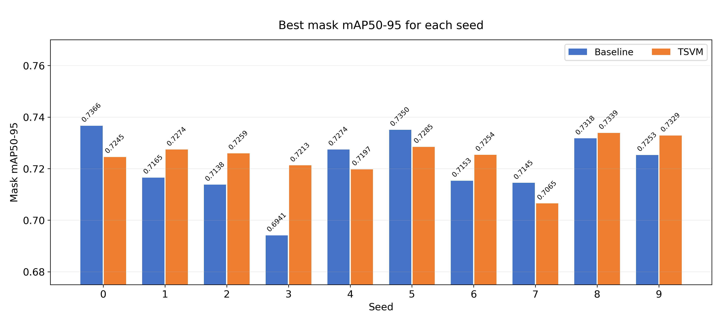
Hình 3. Mask mAP@50-95 tại best-mask epoch của từng seed 0-9, đối chiếu trực tiếp với Bảng 4
Hình 3 khớp số liệu từng seed trong Bảng 4. Baseline thấp nhất ở seed 3 (0.69411), TSVM thấp nhất ở seed 7 (0.70650). TSVM thắng 6 seed, Baseline thắng 4; mức tăng lớn nhất của TSVM theo cặp là seed 3, trong khi một số seed TSVM thấp hơn Baseline. Biểu đồ cho thấy biến thiên theo seed trên cùng tập val, không bảo đảm hiệu năng sẽ được giữ nguyên trên bệnh nhân hoặc thiết bị khác.

5.4. Động học hội tụ các hàm mất mát qua 100 Epochs (Convergence Curves)
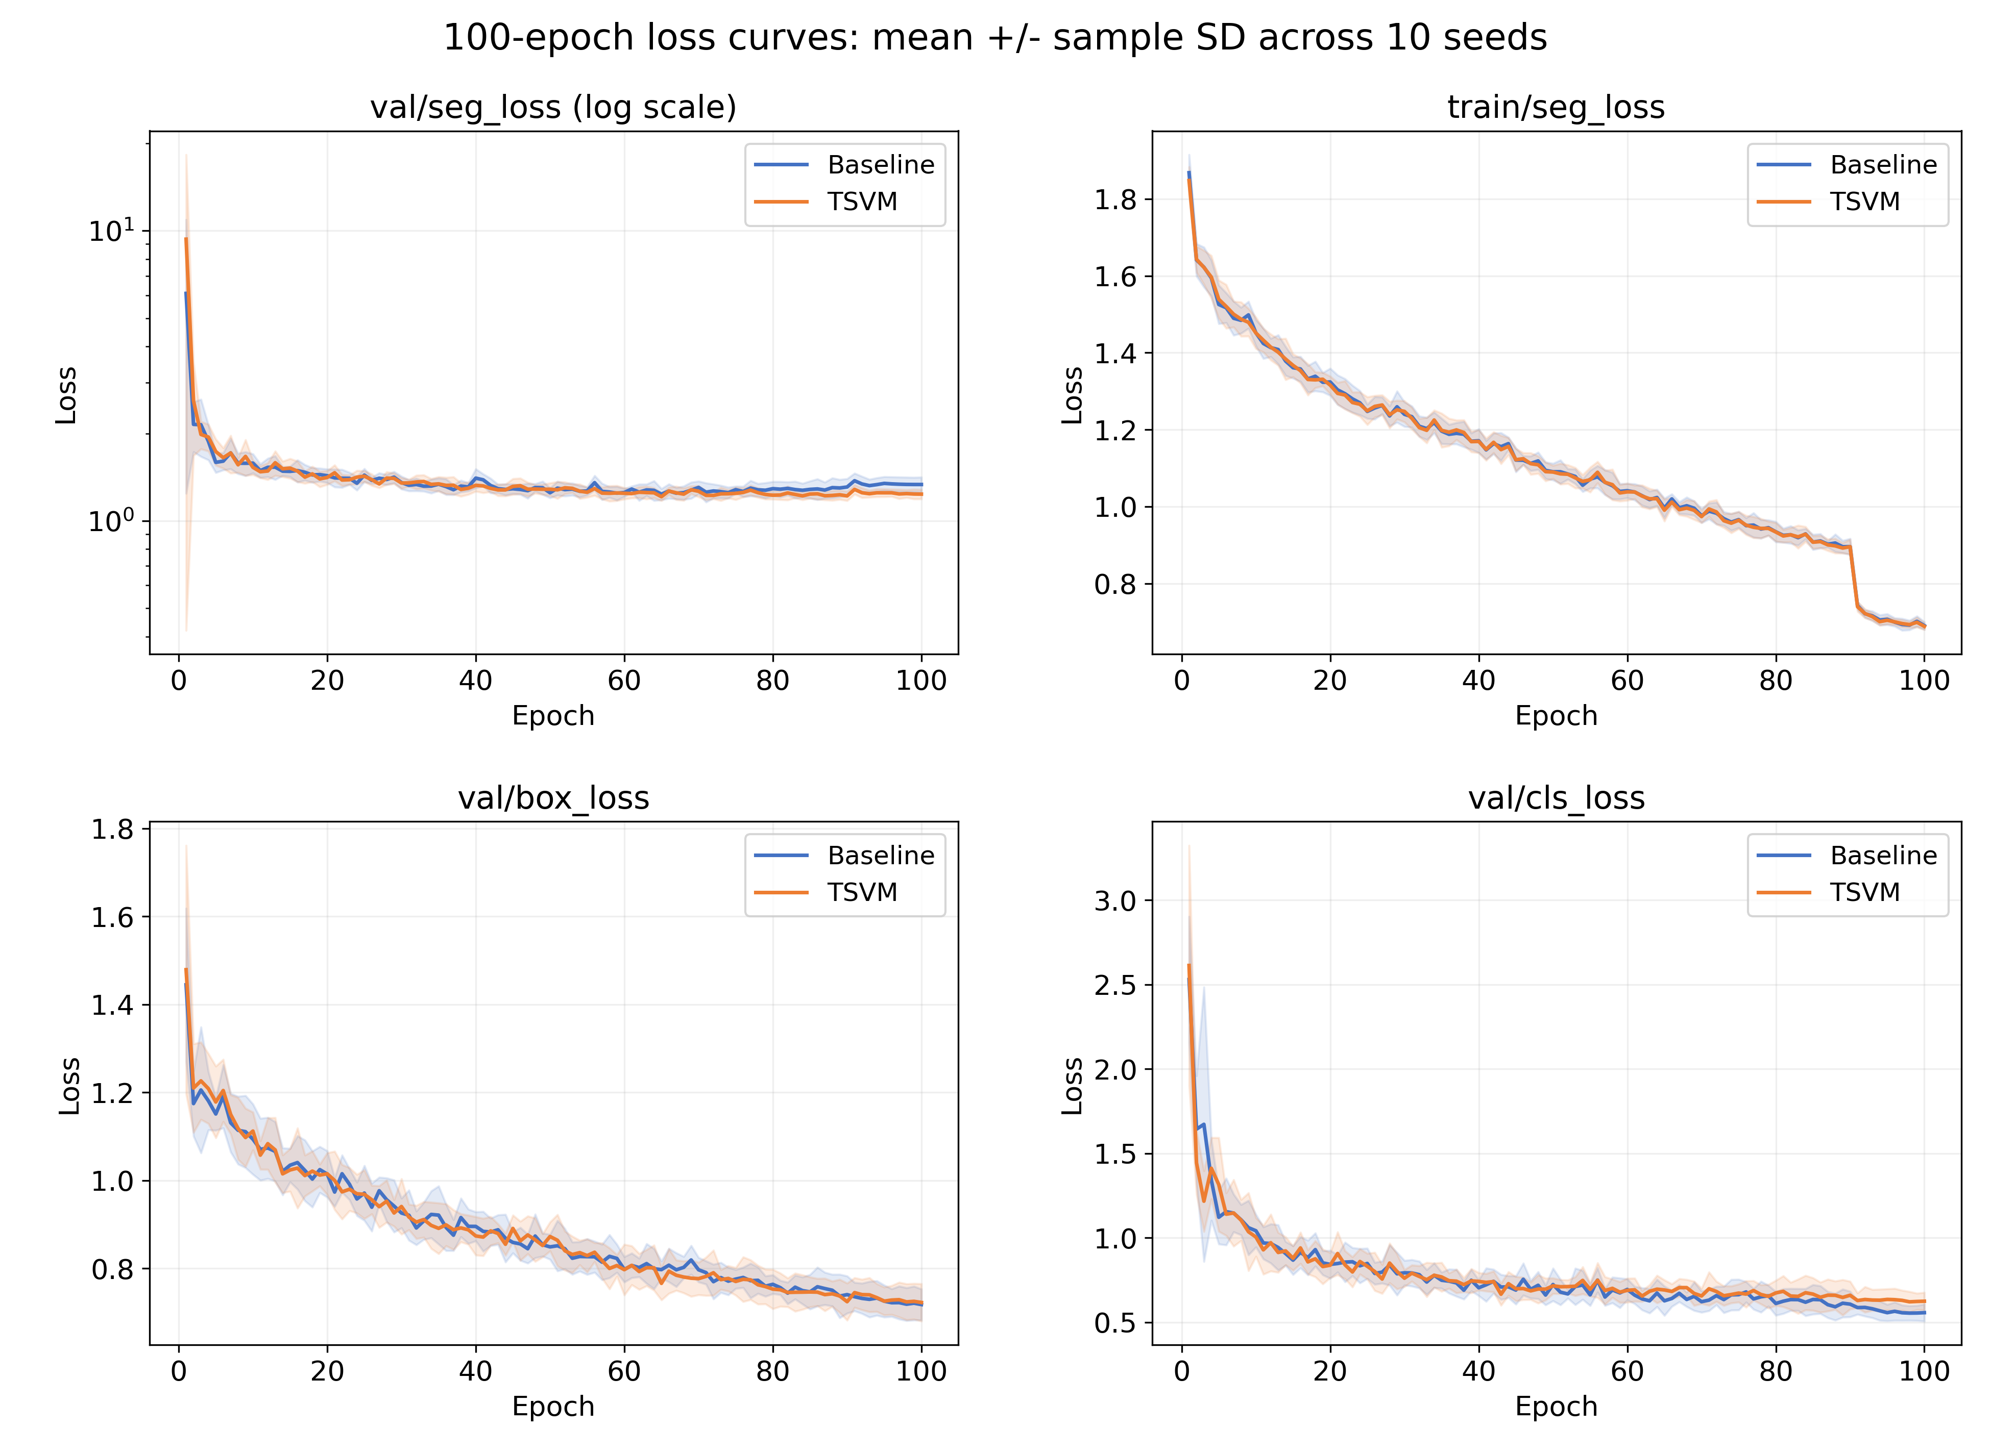
Hình 4. Mean ± sample Std của val/seg, train/seg, val/box và val/cls qua 100 epoch; val/seg dùng trục log
Hình 4 lấy đủ 100 epoch của 10 seed mỗi nhóm; dải sai số dùng SD mẫu như các bảng. Trục log của val/seg giúp nhìn cả outlier giai đoạn đầu và giai đoạn cuối. Từ epoch 25 đến 100, mean val/seg TSVM thấp hơn Baseline ở 56/76 epoch, không phải luôn thấp hơn. Diễn biến loss không đủ để kết luận không overfitting; cần test độc lập và đối chứng cơ chế trước khi diễn giải khả năng khái quát hóa.

5.5. Động thái tăng trưởng chỉ số mAP qua 100 Epochs (Metric Dynamics)
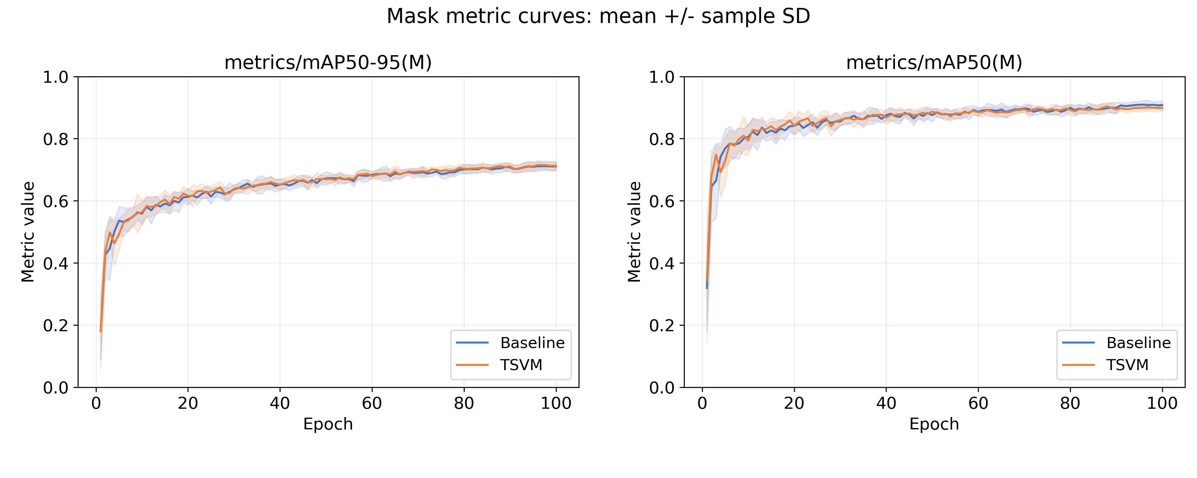
Hình 5. Đường trung bình ± sample Std của Mask mAP@50-95 và Mask mAP@50 qua 100 epoch
Hình 5 so sánh đường trung bình theo epoch, khác với trung bình các best epoch riêng ở Bảng 3. Đỉnh mean Mask mAP50-95 là 0.711284 ở Baseline và 0.715198 ở TSVM; đỉnh mean Mask mAP50 là 0.909505 và 0.903460. Vì vậy TSVM không đạt đỉnh cao hơn ở cả hai thước đo. Các đường cong là dữ liệu log thực tế, nhưng không tự xác nhận kết quả của checkpoint dùng để tạo PR/CM.

5.6. Tỷ lệ thắng đối đầu trực diện qua 10 Seeds (Head-to-Head Win Rate)
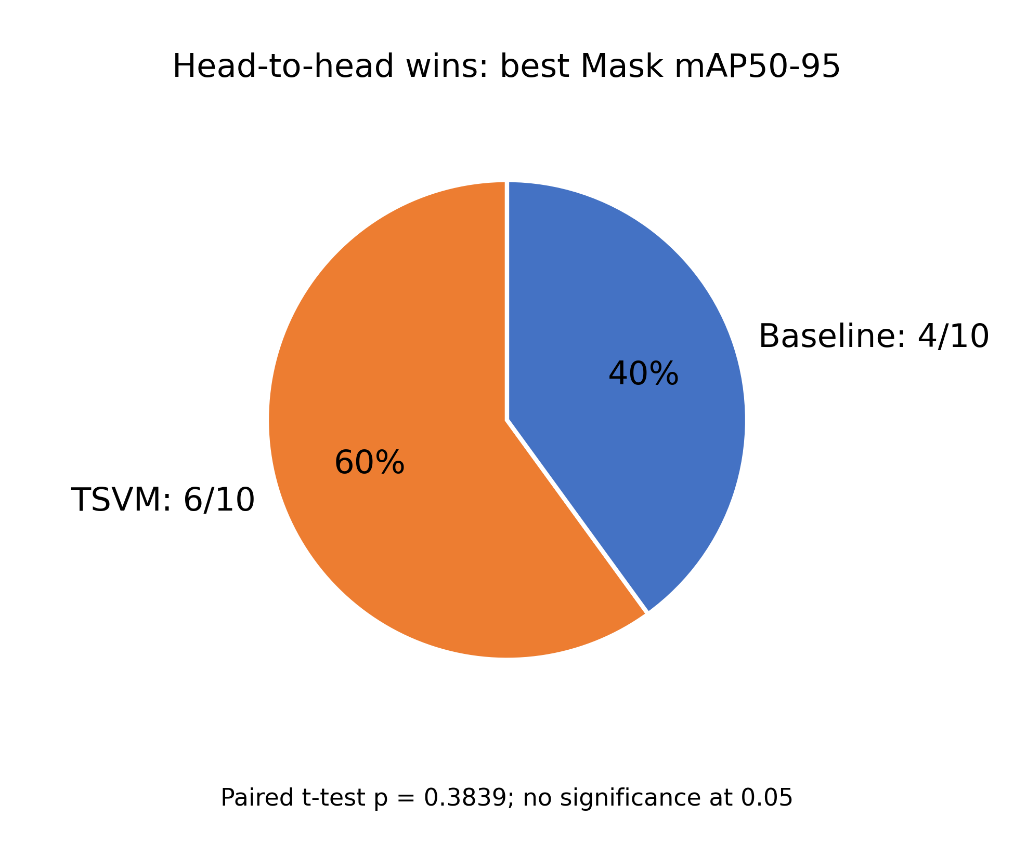
Hình 6. Tỷ lệ thắng theo best Mask mAP@50-95: TSVM 6/10 seed, Baseline 4/10 seed
Hình 6 lấy số thắng/thua trực tiếp từ delta từng cặp seed, cho tỷ lệ 60% và 40%. Paired t-test cho mean delta có p = 0.3839; kiểm định dấu hai phía với 6 thắng/4 thua có p = 0.7539. Tỷ lệ thắng này là mô tả trên 10 cặp hiện có, chưa chứng minh ưu thế không do biến thiên ngẫu nhiên. Kiến trúc đang đánh giá là C2TSVMamba, không phải VMamba-BiFPN.

5.7. Dải bao phủ ổn định cực trị qua các Epochs (Stability Band Area)
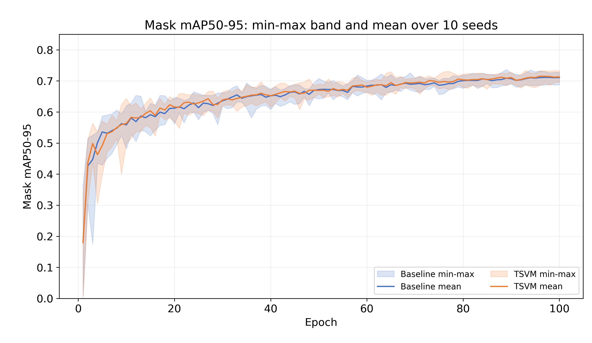
Hình 7. Dải min-max và đường mean của Mask mAP@50-95 theo epoch trên 10 seed
Hình 7 giữ đúng min, max và mean từ các log. Dải TSVM hẹp hơn Baseline ở 57/100 epoch; độ rộng min-max trung bình lần lượt 0.062959 và 0.066558, giảm khoảng 5.41%. Không có kết luận dải TSVM luôn hẹp hơn ở mọi epoch. Dải cực trị là mô tả biến thiên giữa seed, không phải khoảng tin cậy hoặc khoảng dung sai lâm sàng.

5.8. Biểu đồ Radar đối xứng cân bằng đa mục tiêu (Box vs. Mask Trade-off)
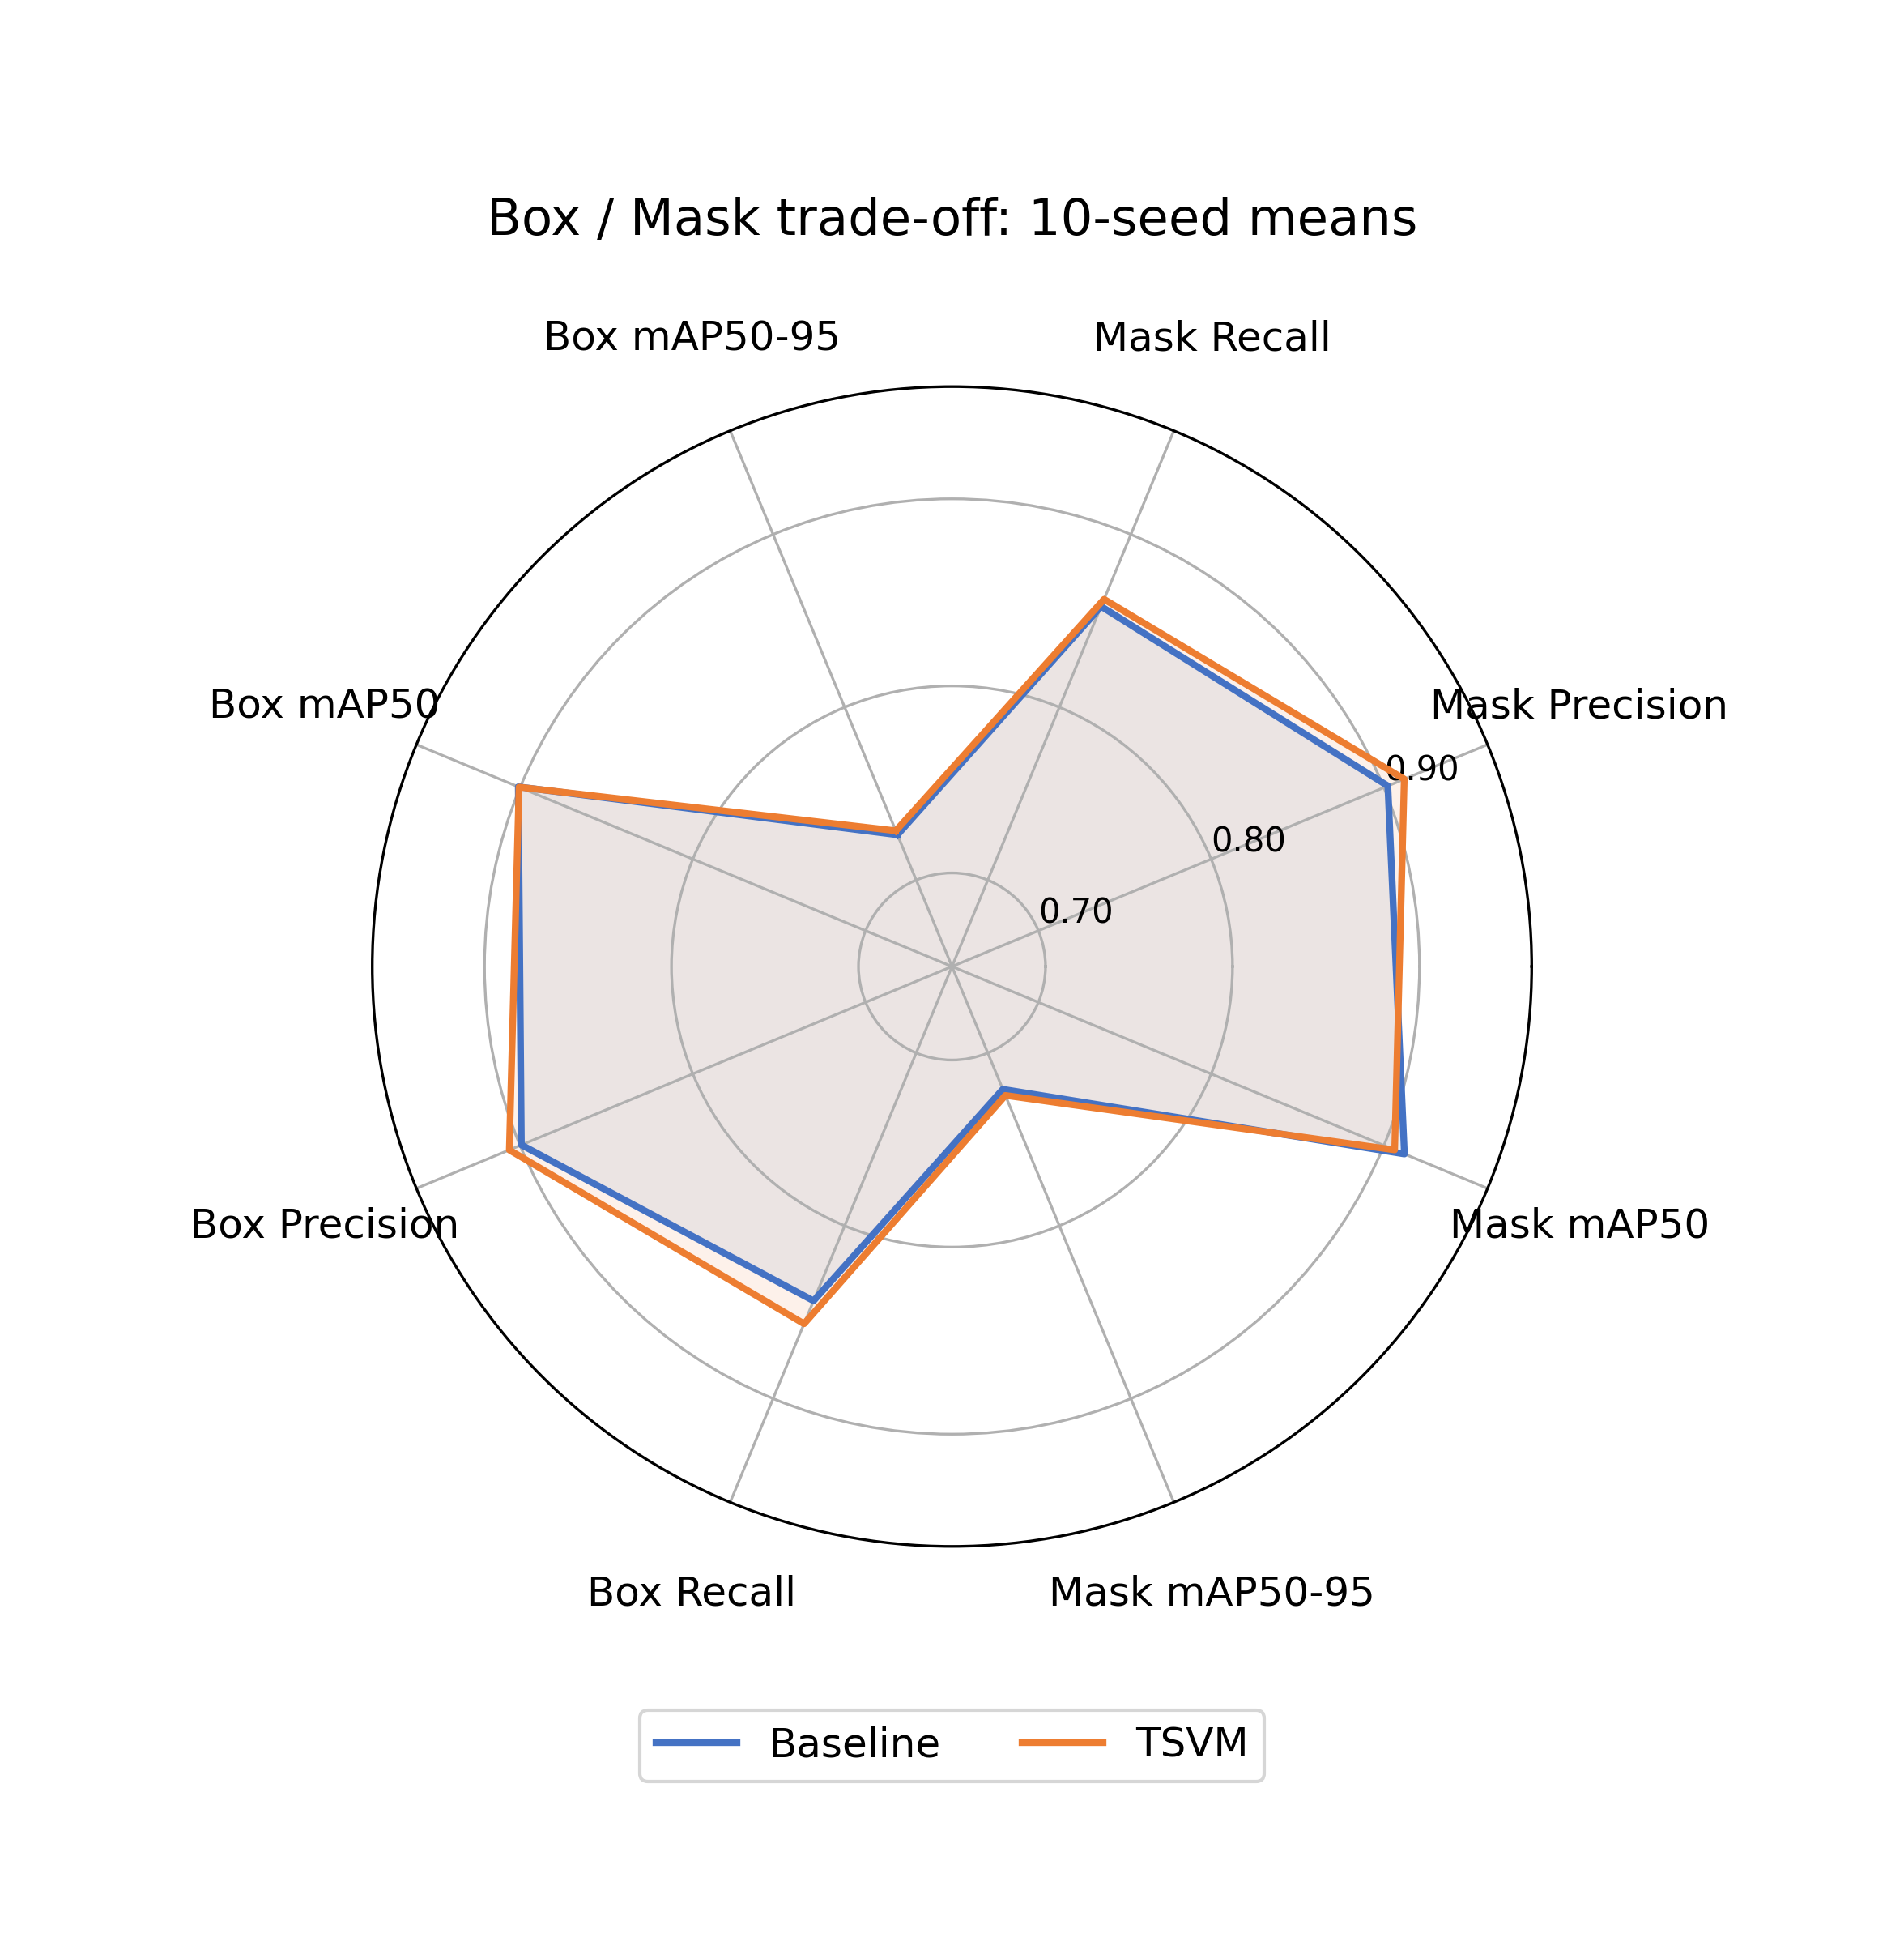
Hình 8. Radar 8 trục theo mean: bốn Box metrics bên trái và bốn Mask metrics bên phải
Hình 8 sử dụng cùng tám mean Box/Mask tại best-mask epoch, trên thang chung, không chuẩn hóa loss hay đảo chiều chỉ số. TSVM nhỉnh hơn ở sáu trục, nhưng Box mAP50 và Mask mAP50 thấp hơn Baseline. Diện tích radar không thay thế kiểm định thống kê hoặc đo boundary quality. Không quy kết các thay đổi cho BiFPN vì YAML hiện tại không có module này.

5.9. Phân tích phân tán và độ biến thiên (Boxplot Variance Stability)
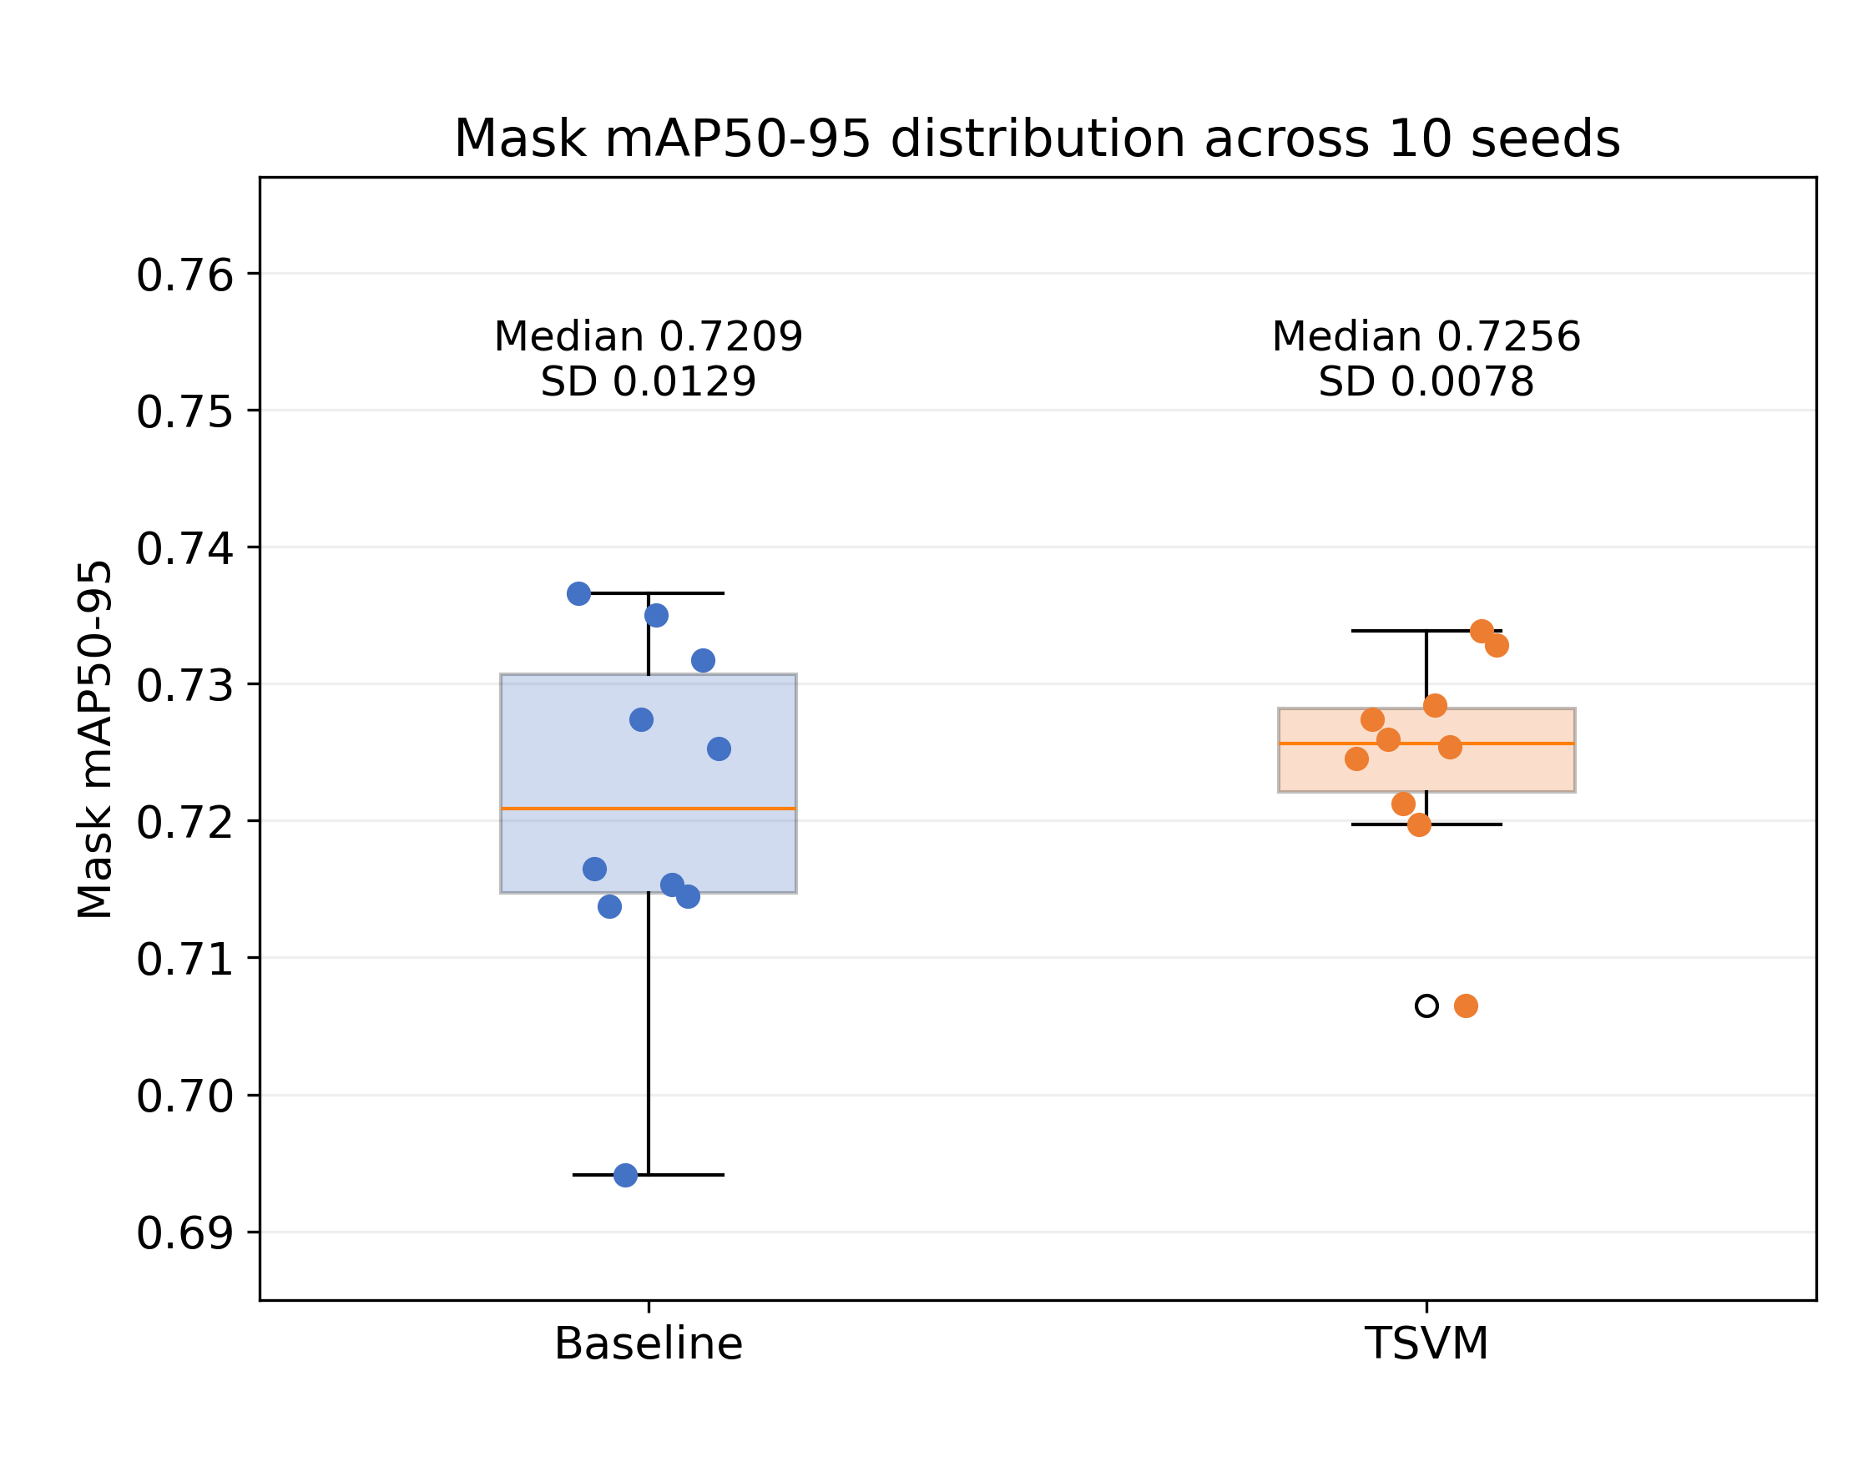
Hình 9. Boxplot và điểm từng seed của Mask mAP@50-95; không loại bỏ điểm thấp hoặc outlier
Hình 9 hiển thị đủ 10 giá trị mỗi nhóm. Median Baseline khoảng 0.7209 và TSVM 0.7256; SD tương ứng 0.012854 và 0.007755. TSVM vẫn có điểm thấp seed 7 = 0.70650, nên không thể nói đã loại bỏ hoàn toàn các trường hợp hội tụ kém. Boxplot chỉ mô tả phân phối của các seed hiện có; mức độ an toàn chẩn đoán chưa được đánh giá bằng biểu đồ này.

5.10. Ma trận nhầm lẫn chuẩn hóa trung bình (Mean Normalized Confusion Matrix)
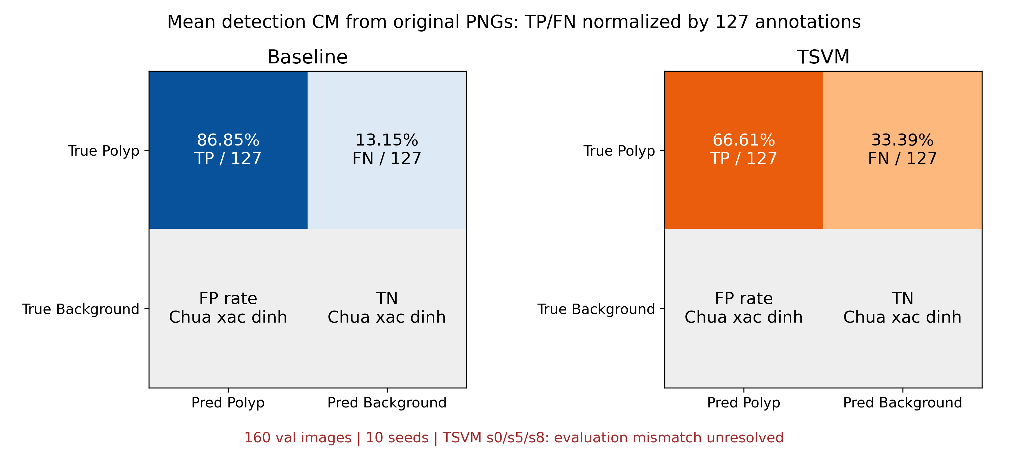
Hình 10. Mean CM từ PNG gốc: TP/FN chuẩn hóa theo 127 annotation; tỷ lệ FP/TN ảnh chưa xác định
Hình 10 giữ dạng ma trận nhầm lẫn của bản gốc, nhưng chỉ chuẩn hóa hàng True Polyp theo 127 annotation. TP/FN của Baseline là 86.85%/13.15%, TSVM là 66.61%/33.39% theo PNG hiện có; s0/s5/s8 TSVM chưa khớp log và không đại diện kết quả cùng best checkpoint. Hàng True Background được đánh dấu chưa xác định vì chưa có FP/TN ở cấp ảnh. Tổng val là 160 ảnh, không phải 167 ảnh hay 167 đối tượng cùng đơn vị.

5.11. Bản đồ nhiệt chênh lệch hiệu số nhầm lẫn (Difference Heatmap)
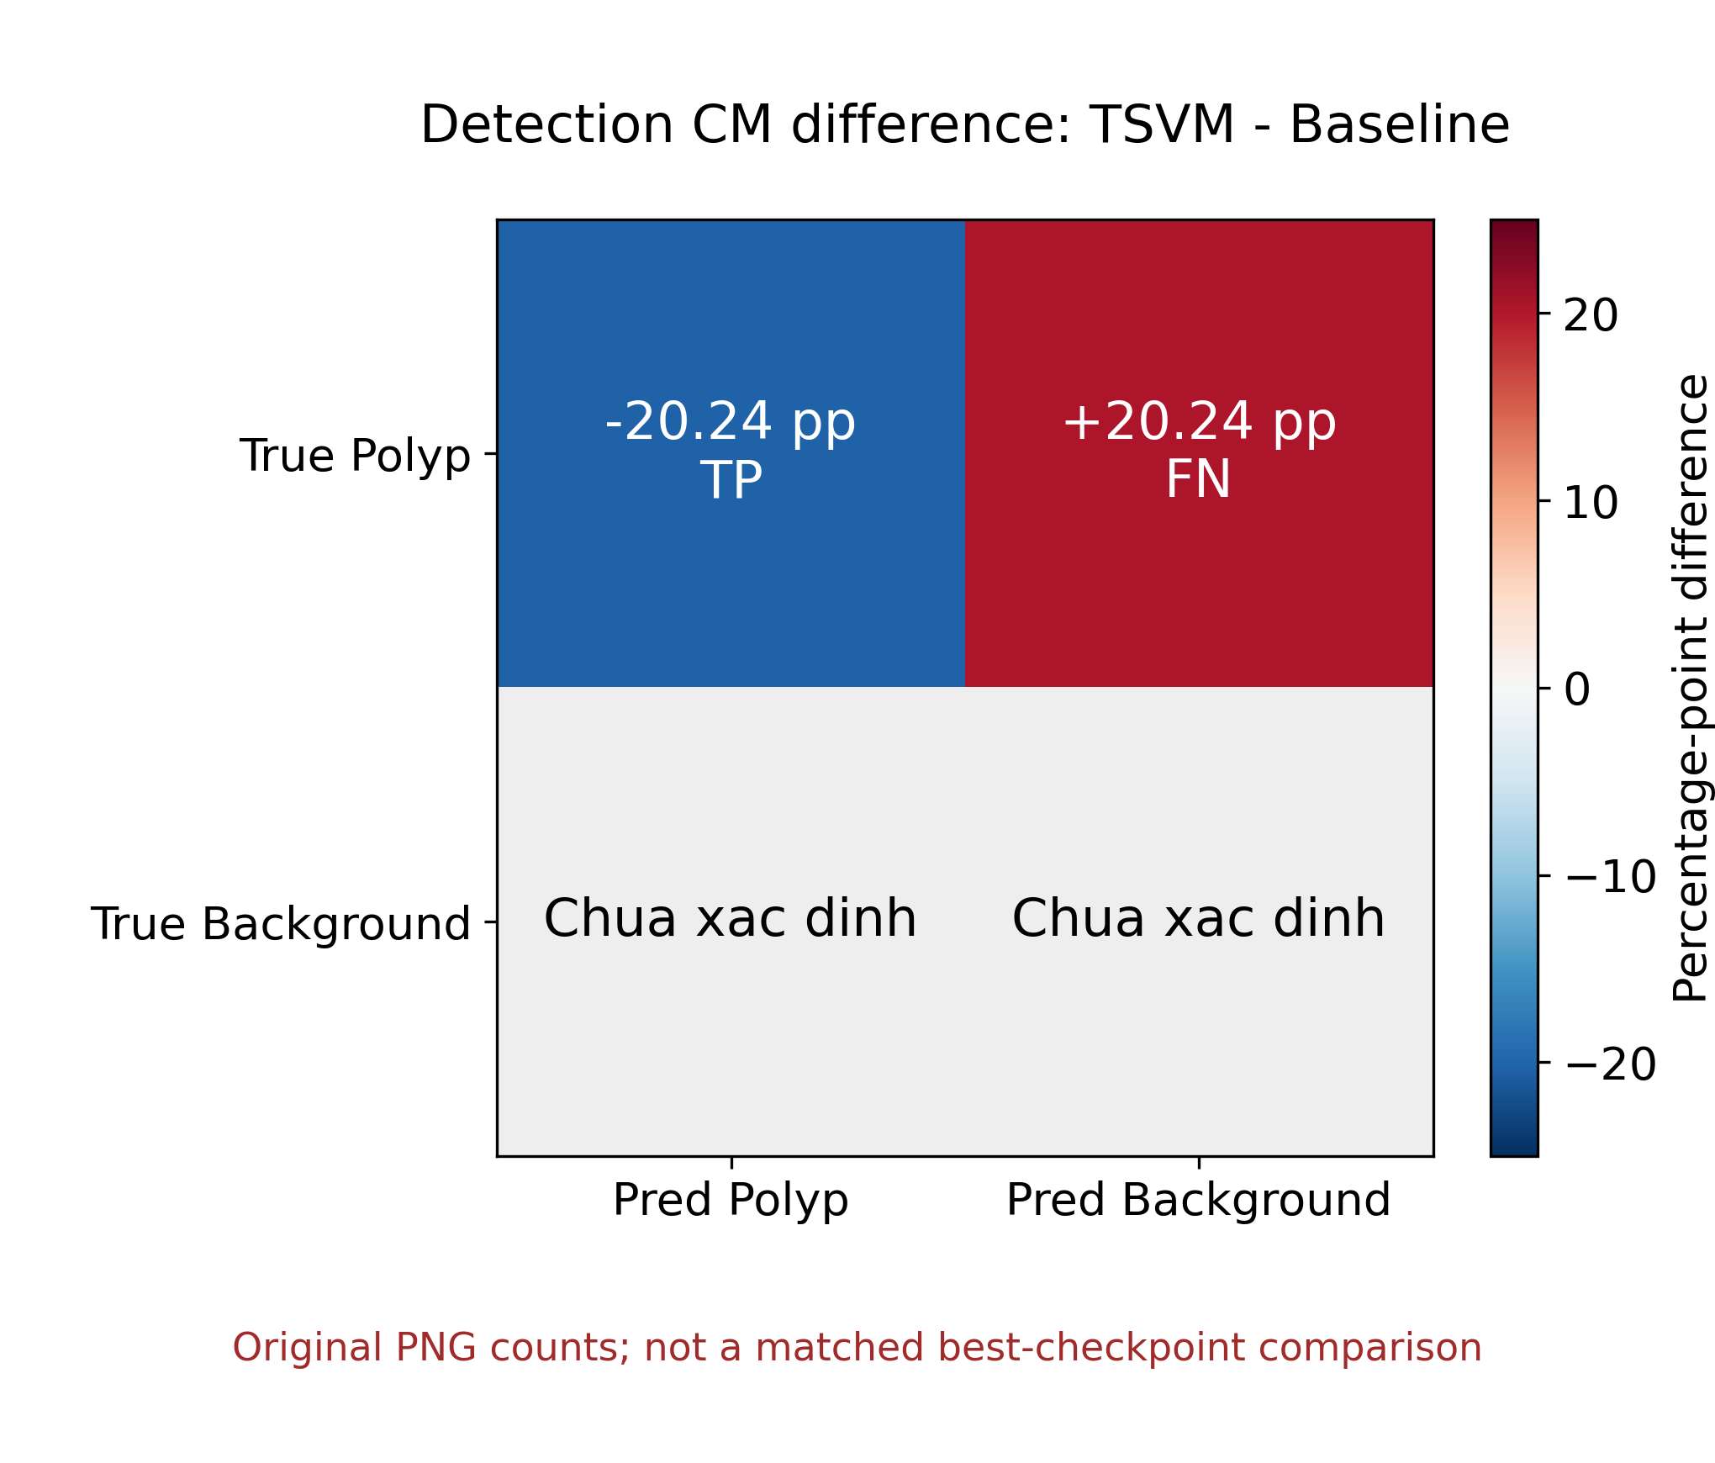
Hình 11. Heatmap delta CM PNG (TSVM - Baseline): xanh dương là âm, đỏ là dương; đơn vị điểm phần trăm
Hình 11 chỉ tính chênh lệch TP/FN chuẩn hóa từ các PNG: TP giảm 20.24 điểm phần trăm và FN tăng 20.24 điểm phần trăm. Những delta này phản ánh bộ ảnh CM đang lưu, gồm ba seed TSVM bất nhất, chưa được dùng để kết luận về ưu thế hoặc suy giảm của mô hình tại checkpoint thống nhất. Ô FP/TN ảnh để trống có chú thích; màu biểu thị dấu delta, không mặc định là tốt hoặc xấu.

5.12. So sánh số lượng cá thể các ô nhầm lẫn lâm sàng (Grouped Bar Chart)
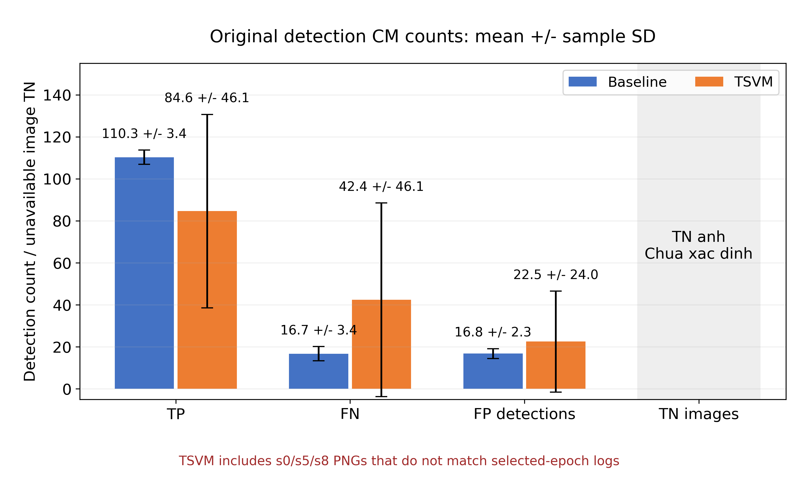
Hình 12. Mean ± sample Std của TP/FN/FP detections từ CM PNG; TN ở cấp ảnh chưa xác định
Hình 12 dùng số đếm PNG gốc: Baseline TP/FN/FP mean = 110.3/16.7/16.8, TSVM = 84.6/42.4/22.5. Thanh sai số TSVM lớn do s0/s5/s8 không đồng nhất với log; không thay thế các chỉ số best-mask epoch ở Bảng 3. Vị trí TN được ghi chưa xác định thay vì gán TN = 40 - FP. Cần evaluation lại từ trọng số và lưu predictions từng ảnh trước khi diễn giải bỏ sót hoặc báo động giả theo lâm sàng.

6. ĐÁNH GIÁ CHI PHÍ TÍNH TOÁN VÀ TÍNH KHẢ THI TRIỂN KHAI THỜI GIAN THỰC
Benchmark CPU đã lưu dùng tensor float32 (1, 3, 640, 640), 20 warmup và 100 lần đo forward mỗi mô hình. Timing và FPS được tính lại từ 200 records; Params, dung lượng và THOP theo bảng có sẵn, chưa xác minh lại vì V2 thiếu checkpoint. Chưa có raw GPU timing/VRAM xác nhận các số T4 của bản trước.
Bảng 6: Hiệu năng forward CPU và tài nguyên theo bảng benchmark đã lưu
Chỉ số đánh giá | Baseline YOLO26s-seg | TSVM Đề xuất | Chênh lệch (Δ) | Phạm vi xác minh
Số lượng tham số (Parameters) | 11.434 M | 12.255 M | +0.821 M (+7.18%) | Theo bảng đã lưu; chưa đếm lại từ checkpoint
Đầu ra THOP (GMACs) | 18.54 GMACs | 18.86 GMACs | +0.32 GMACs | Chưa có rule đủ cho scan; chưa phải tổng FLOPs
Dung lượng best.pt (MiB) | 22.27 MiB | 23.86 MiB | +1.59 MiB | Theo bảng đã lưu; V2 hiện không có checkpoint
Độ trễ forward CPU (Latency) | 200.12 ms/ảnh | 821.27 ms/ảnh | +621.15 ms/ảnh | Tính lại từ 100 lần đo mỗi mô hình; chưa gồm preprocess/postprocess
Tốc độ forward CPU (FPS) | 5.00 FPS | 1.22 FPS | -3.78 FPS | FPS = 1000 / mean latency; chưa là tốc độ video toàn chuỗi
Bộ nhớ GPU VRAM khi suy luận | N/A (CPU) | N/A (CPU) | Chưa xác định | Không có raw GPU timing/VRAM để xác nhận T4
Kết luận về tính khả thi triển khai: benchmark CPU cho Baseline 200.12 ms/ảnh (5.00 FPS) và TSVM 821.27 ms/ảnh (1.22 FPS), tương ứng TSVM chậm hơn khoảng 4.10 lần ở phép đo forward này. Số THOP 18.54/18.86 là đầu ra MAC counting chưa có rule đầy đủ cho scan, không xem là tổng FLOPs xác nhận. Chưa có dữ liệu đo toàn chuỗi hoặc GPU/VRAM để khẳng định realtime. Kết quả hiện tại cho thấy mean Mask mAP50-95 TSVM nhỉnh hơn và SD thấp hơn trên val, nhưng cần thống nhất checkpoint, đánh giá lại CM và test độc lập trước khi kết luận ứng dụng.
TP. Hồ Chí Minh, ngày 02 tháng 10 năm 2026
ĐẠI DIỆN NHÓM SINH VIÊN THỰC HIỆN
Lê Đức Lương — Phùng Tuấn Huy — Trần Mạnh Toàn

